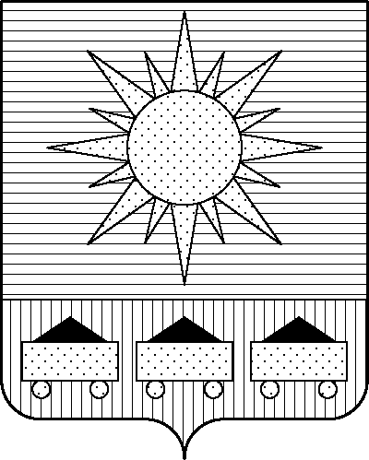

ПРИМОРСКИЙ КРАЙ

## КОНТРОЛЬНО-СЧЕТНАЯ ПАЛАТА

## АРТЕМОВСКОГО ГОРОДСКОГО ОКРУГА

### ЗАКЛЮЧЕНИЕ

06.11.2024 г. Артем № 129

На проект постановления администрации Артемовского городского

округа «О внесении изменений в постановление администрации

Артемовского городского округа от 18.03.2019 № 274-па

«Об утверждении муниципальной программы «Обеспечение

жильем молодых семей Артемовского городского округа»

(в ред. от 14.10.2024 № 861-па)

Заключение на проект постановления администрации Артемовского городского округа «О внесении изменений в постановление администрации Артемовского городского округа от 18.03.2019 № 274-па «Об утверждении муниципальной программы «Обеспечение жильем молодых семей Артемовского городского округа» (в ред. от 14.10.2024 № 861-па) подготовлено на основании пункта 2 статьи 157 Бюджетного кодекса Российской Федерации, раздела 8 Положения о контрольно-счетной палате Артемовского городского округа, утвержденного решением Думы Артемовского городского округа от 22.12.2005 № 254, пункта 2.4 Положения о бюджетном процессе в Артемовском городском округе, утвержденного решением Думы Артемовского городского округа от 25.05.2006 № 322, плана работы контрольно-счетной палаты на 2024 год.

Проект постановления представлен в контрольно-счетную палату управлением культуры, туризма и молодежной политики администрации Артемовского городского округа 05.11.2024 с пояснительной запиской и обоснованием вносимых изменений.

Проведенной экспертизой проекта постановления установлено:

Изменение муниципальной программы «Обеспечение жильем молодых семей Артемовского городского округа» (далее – Программа) связано с внесением изменений в объемы финансового обеспечения мероприятий Программы, приводящие к изменению объемов финансового обеспечения реализации Программы в целом.

Общий объем финансового обеспечения Программы (по сравнению с утвержденной редакцией муниципальной программы от 14.10.2024 № 861-па) увеличивается на 1 022,93744 тыс. рублей и составит 359 156,34562 тыс. рублей, в том числе по годам: 2021 год – 44 601,0054 тыс. рублей; 2022 год – 43 617,12657 тыс. рублей; 2023 год – 43 104,43820 тыс. рублей; 2024 год – 88 422,4591 тыс. рублей; 2025 год – 67 939,99543 тыс. рублей, 2026 год – 71 471,32092 тыс. рублей. Изменяется объем финансового обеспечения мероприятий, запланированных на 2024 год.

Общий объем средств на реализацию мероприятий Программы на 2024 год не соответствует объемам, утвержденным решением Думы Артемовского городского округа от 05.12.2023 № 230 (в ред. от 25.09.2024 № 344) «О бюджете Артемовского городского округа на 2024 год и плановый период 2025 и 2026 годов» (далее - решение о бюджете № 230).

В соответствии с бюджетным законодательством главному распорядителю бюджетных средств – управлению культуры, туризма и молодежной политики администрации Артемовского городского округа, необходимо внести предложение по корректировке показателей Программы в решении о бюджете № 230.

Проектом постановления Приложение 1 «Перечень мероприятий Программы» излагается в новой редакции.

Объем финансового обеспечения комплекса процессных мероприятий Программы **«1.1. Содействие в решении жилищной проблемы молодых семей»** в 2024 годуувеличивается на 1 022,93744 тыс. рублей (средства федерального и краевого бюджетов).

На эти же суммы изменяется финансирование мероприятия «1.1.1. Предоставление социальных выплат молодым семьям на приобретение (строительство) стандартного жилья» (обоснование: Закон Приморского края от 22.12.2023 № 495-КЗ (ред. от 03.10.2024) «О краевом бюджете на 2024 год и плановый период 2025 и 2026 годов», уведомление от 07.10.2024 № 774/28 о предоставлении субсидии).

Соответствующие изменения внесены в паспорт Программы и текстовую часть.

По итогам экспертизы проекта постановления администрации Артемовского городского округа «О внесении изменений в постановление администрации Артемовского городского округа от 18.03.2019 № 274-па «Об утверждении муниципальной программы «Обеспечение жильем молодых семей Артемовского городского округа» (в ред. от 14.10.2024 № 861-па) контрольно-счетная палата Артемовского городского округа предлагает учесть предложение, изложенное в заключении.

Председатель контрольно-счетной палаты

Артемовского городского округа Е.Г. Герасимова